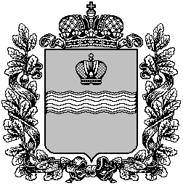
Калужская область
СЕЛЬСКОЕ ПОСЕЛЕНИЕ «ПОСЕЛОК ДЕТЧИНО»

ПОСЕЛКОВОЕ СОБРАНИЕ

РЕШЕНИЕ

От 08 октября 2020 года № 1

Об избрании Главы
сельского поселения «Поселок Детчино»

Руководствуясь статьёй 36 Федерального закона от 06.10.2003 № 131-ФЗ «Об общих принципах организации местного самоуправления в Российской Федерации», статьёй 31 Устава муниципального образования СП «Поселок Детчино», статьей 1 Регламента поселкового Собрания сельского поселения «Поселок Детчино», на основании открытого голосования

поселковое Собрание сельского поселения «Поселок Детчино»
РЕШИЛО:

1. Избрать Главой сельского поселения «Поселок Детчино» Воробьева Алексея Михайловича с 08 октября 2020 года.
- Настоящее решение вступает в силу с момента его принятия и подлежит опубликованию в Малоярославецкой районной газете "Маяк".

Глава сельского поселения
«Поселок Детчино" А.М.Воробьев

